2019年度の事業報告書

特定非営利活動法人リアス三陸復興協会

１ 事業の成果
今年度も2019年2月1日から１年間、地元のまつど陶板浴場様より場所の提供をして頂き、来店客にカイロプラクティックを施し、代金をすべて募金とさせて頂きました。
この募金は、まつど陶板浴場のオーナーであるサンヨーホーム株式会社様の募金と共に、東日本大震災の復興の一環として今回、福島県、宮城県、の2県の各団体に寄付させて頂くものです。
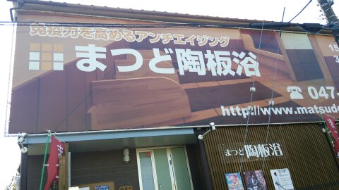

２ 事業の実施に関する事項
（１）特定非営利活動に係る事業
事業名 | 事 業 内 容 | 実施  日時 | 実施  場所 | 従事者  の人数 | 受益対象者の  範囲及び人数
ZENKENKAI 千葉松戸支部 サンヨーホーム（株） | 2019年3月10日サンヨーホーム（株）主催の大歌声喫茶が開催され、応援で参加しました。約70万円の募金が集まり、陶板浴場のカイロプラクティックで集めた募金と合わせて南相馬市及び黄色いハンカチへ寄贈しました。  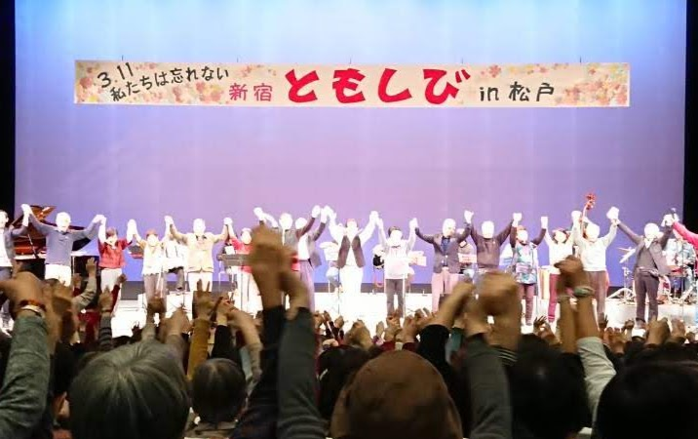 | 2019年3月 | 松戸市市民会館にて | ５人 | ０人

事業名 | 事 業 内 容 | 実施  日時 | 実施  場所 | 従事者  の人数 | 受益対象者の  範囲及び人数
ZENKENKAI 千葉松戸支部 ＆サンヨーホーム（株） | カイロプラクティックによるボランティア活動（12回目）気仙沼みなと祭に２日間の参加と南町紫復興市場及びK－portへ各１０万円寄附をしました。 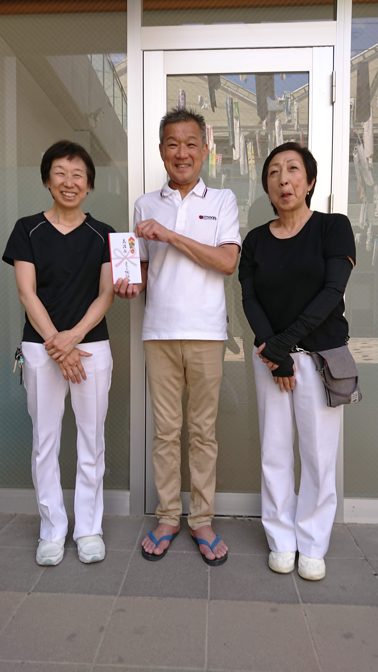 | 2019年8月 |  | 気仙沼市南町紫復興市場及びK－port |  | ３人 |  |  | 不確定
ZENKENKAI 千葉松戸支部 | 仮設住宅に於いて  カイロプラクティックによるボランティア活動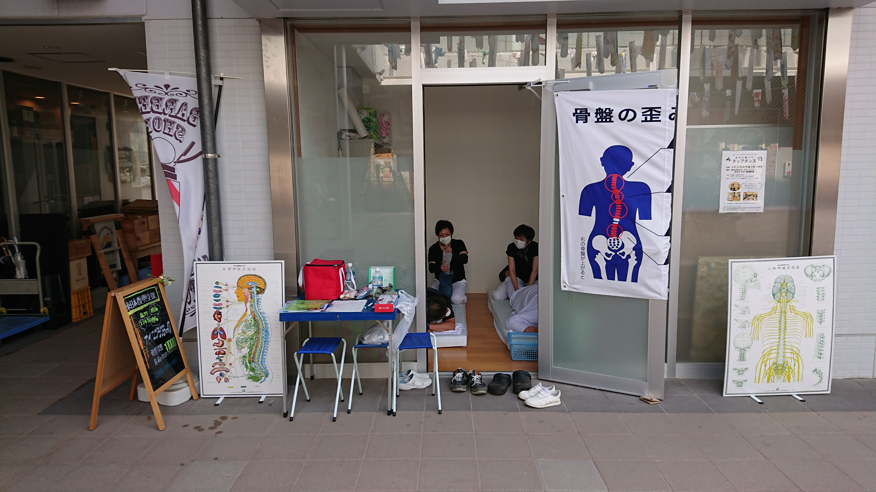 | 2019年8月 |  | 気仙沼市階上地区仮設住宅と七半沢地区仮設住宅へ、 |  | ３人 |  |  | 不確定
事業名 | 事 業 内 容 | 実施  日時 |  | 実施  場所 |  | 従事者  の人数 |  |  | 受益対象者の  範囲及び人数
ZENKENKAI千葉松戸支部 ＆サンヨーホーム（株） | 松戸市のふれあい広場に於いてあいさつまつりが開催されカイロプラクティックによるボランティア活動で参加。 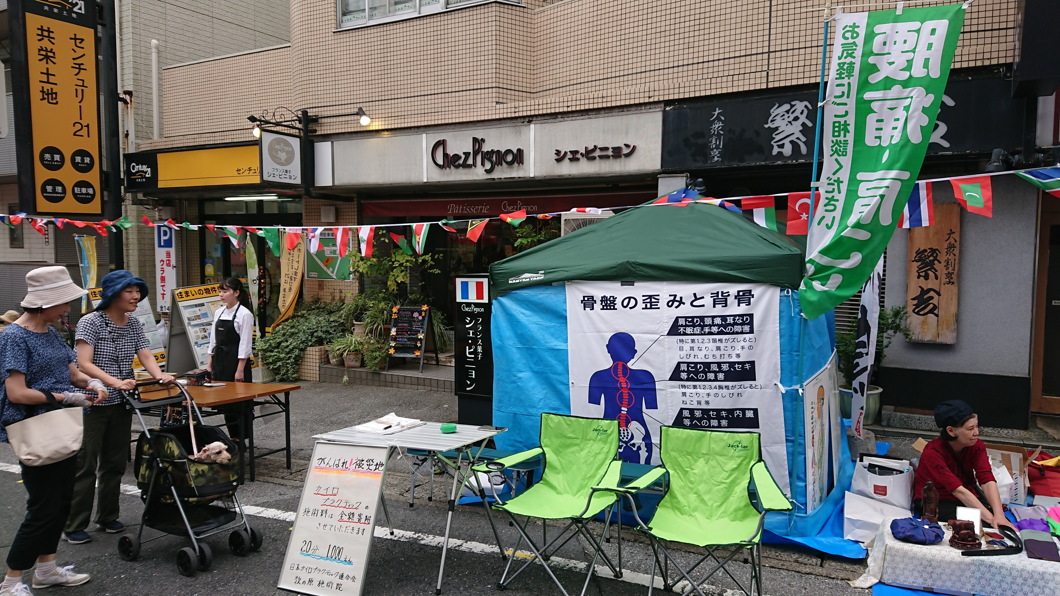 |  | 2019年９月 |  | 千葉県松戸市日暮あいさつまつり＆ふれあい広場にて |  | ５人 | ０人
 | 今年度の福島県歌声喫茶は台風の被害で受け入れができないとの連絡があり訪問する事が出来ませんでした

（２）その他の事業 なし
事業名 | 事 業 内 容 | 実施  日時 | 実施  場所 | 従事者の人数

